Weiße Weihnachten

Snowbirds von Scheurich

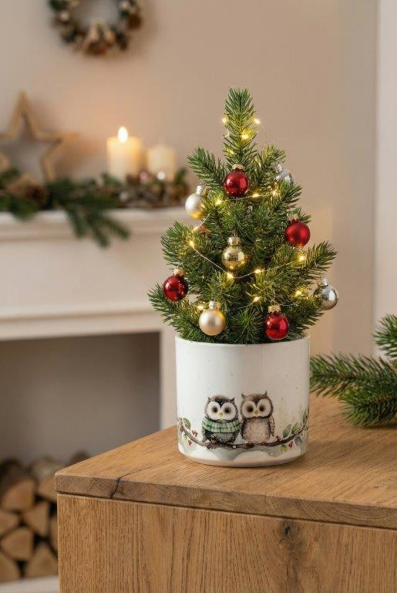
Wenn es draußen kälter wird, rücken wir näher zusammen: Wie die beiden liebevoll illustrierten Eulen auf dem Übertopf Snowbirds von Scheurich. Frech mit Schal und kuschelig aufgeplustert, landet das Vogelduo schon in der herbstlichen Dekoration im gemütlichen Zuhause oder als Geschenk in der Familie oder bei Freunden.

Weihnachtlich wird es mit Snowbirds pünktlich zur Adventszeit, kombiniert mit einem Christstern oder einer kleinen Tanne. Dekofans schmücken den Mini-Weihnachtsbaum wie das große Vorbild – zum Beispiel mit einer Lichterkette und Kugeln in Rot, Gold oder Silber. Darüber hinaus ergänzen die Übertöpfe in den Unifarben Panna, Myrte und Taupe das stimmungsvolle Bild.

Von Scheurich, fürs Herz: Detailreich setzt Snowbirds die beiden Eulen auf einem Ast in einer angedeuteten Winterlandschaft in Szene – Scheurich stellt dieses realistisch anmutende Dekor in dem innovativen Polyprint-Verfahren her.

Mit den kürzer werdenden Tagen wächst bei vielen die Sehnsucht nach wohltuender Wärme und Cocooning. Wer dann nicht in den Süden fliegen möchte, zieht sich ins behagliche Wohnambiente mit Snowbirds und weiteren Accessoires zurück.

Snowbirds ist Made in Germany und 100 Prozent wasserdicht.

Lieferbare Größe: | Unverbindliche Preisempfehlung:
14 cm | € 6,70

Über Scheurich

Designed for Your Life.

Der Premium Anbieter von Pflanzgefäßen und innovativen Lösungen rund um die Pflanze präsentiert sich mit neuem Look und neuer Markenpositionierung – bei unverändert höchster Qualität. In der fast 100jährigen Geschichte hat Scheurich Design-Trends maßgeblich mitgestaltet. Scheurich steht heute für weit mehr als Keramik: Ästhetische Produkte, die Wohlfühl-Atmosphäre in den Alltag bringen. Menschen machen die Marke aus, eine Familie mit Namen und Geschichte. Scheurich übernimmt Verantwortung für heute und für kommende Generationen.

